附件

裕民县新疆建鼎建设工程有限公司
“8·8”车辆伤害事故调查报告

编制单位：裕民县新疆建鼎建设
工程有限公司“8·8”
车辆伤害事故调查组
编制日期：2024年8月30日
目 录
一、事故基本情况 1
（一）事故发生单位及概况 1
（二）工程概况 2
（三）事故发生经过 3
（四）事故现场情况 4
（五）事故车辆及驾驶员情况 4
（六）人员伤亡和直接经济损失情况 5
二、事故应急处置及评估情况 5
（一）事故接报及响应情况 5
（二）事故现场应急处置情况 5
（三）善后处理情况 6
（四）事故应急处置评估 7
三、事故原因分析 7
（一）直接原因分析 7
（二）间接原因分析 7
（三）事故性质 7
四、事故责任认定及处理建议 8
（一）建议移送司法机关追究刑事责任人员（1人） 8
（二）建议免予追究责任人员（1人） 8
（三）对事故有关责任人人员给予行政处罚的建议（3人） 8
（四）建议给予行政处罚单位（1家） 10
五、事故防范和整改措施建议 10

裕民县新疆建鼎建设工程有限公司

“8·8”车辆伤害事故调查报告

2024年8月8日12时20分许（北京时间，下同），裕民县新疆建鼎建设工程有限公司在裕民县X831线K18公里岔口-托里县界建设工程路段5km+800m处进行道路沥青摊铺时，发生一起车辆伤害事故，致1人死亡。

事故发生后，县委、县政府高度重视，要求迅速查明事故原因，妥善做好善后工作，维护社会稳定。根据《中华人民共和国安全生产法》和《生产安全事故报告和调查处理条例》（国务院令493号）有关规定，裕民县人民政府授权成立了由县委常委、县政府常务副县长任组长，县应急管理局、公安局、交通运输局、人社局、宣传部、网信办、总工会等单位组成的裕民县新疆建鼎建设工程有限公司“8·8”辆伤害事故调查组（以下简称调查组），同时邀请县纪委监委和人民检察院派员参加，开展事故责任违纪违法调查审查和追责问责工作。事故调查组按照“四不放过”和“科学严谨、依法依规、实事求是、注重实效”的原则，通过勘查现场、调阅资料、询问谈话、调查取证、检测鉴定、综合分析等方式，查明了事故发生的经过、原因、应急处置、人员伤亡等情况，认定了事故性质和责任，提出了处理建议和事故预防措施。

一、事故基本情况

（一）事故发生单位及相关单位概况

1.裕民县新疆建鼎建设工程有限公司。2017年05月17日成立，地址：新疆塔城地区裕民县规划一路宏星集贸市场2号楼202室。法定代表人：施xx，统一社会信用代码：916542xxxxxxxxxxx，类型：有限责任公司。经营范围：建设工程施工；建筑劳务。
2.裕民县新疆建鼎商贸有限责任公司。2021年8月31日成立，地址：新疆塔城地区裕民县规划一路宏星集贸市场2栋201室03号。法定代表人：何x，统一社会信用代码：916542xxxxxxxxxxxx，类型为有限责任公司（自然人投资或控股），经营范围：非金属矿物制品制作；机械设备租赁等。
3.新疆恒誉工程咨询有限公司。2007年09月19日成立。注册资本：伍佰万元整。类型：有限责任公司（自然人投资或控股）。法定代表人：雷虹齐。地址：新疆乌鲁木齐市沙依巴克区乌苏北路一巷6号1-1-503。许可项目：公路工程监理。建设工程勘察，建设工程设计，检验检测服务，建设工程监理，水利工程建设监理。

（二）工程概况

2024年裕民县农村公路车购税“以奖代补”切块资金建设项目（即：裕民县X831线K18公里岔口-托里县界建设工程）由裕民县交通运输局发包，裕民县新疆建鼎建设工程有限公司承建，并租赁裕民县新疆建鼎商贸有限责任公司施工机械，随行驾驶员和工程管理人员进行施工。租赁沥青摊铺机1台，钢轮压路机2台，胶轮压路机1台，洒水车1辆。

裕民县农村公路车购税“以奖代补”切块资金建设项目由新疆建鼎建设有限公司法定代表人施春亮全面负责，工程部技术负责人郑宝山负责项目建设技术质量和安全工作。公司明确了具体的安全管理人员，每月组织开展安全教育培训。裕民县交通运输局定时开展隐患排查工作，排查出的隐患交由新疆建鼎建设有限公司进行整改。

（三）事故发生经过
2024年8月8日12时20分许，胶轮压路机驾驶员赵军江正在裕民县X831线K18公里岔口-托里县界建设工程路段5km+800m处施工作业。此期间，钢轮压路机驾驶员李俊杰在等待后续作业闲暇之余，坐在铺于施工路面的编织袋上，背对钢轮压路机与家人视频通话。与此同时，胶轮压路机自西向东往复碾压路面，其驾驶员赵军江未察觉到坐在钢轮压路机钢筒旁休息的驾驶员李俊杰，在胶轮压路机倒退作业过程中直接与钢轮压路机的钢筒相撞，李俊杰被胶轮压路机碾压到右小腿，致右小腿压断碾平。
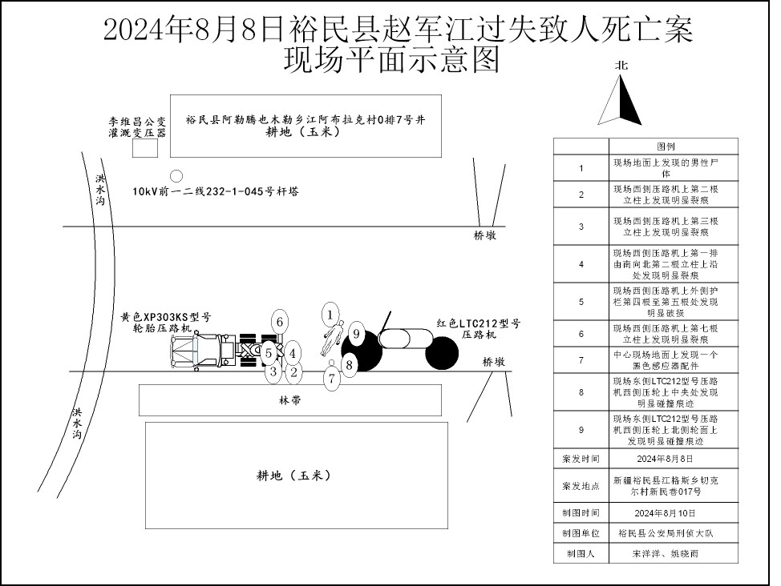
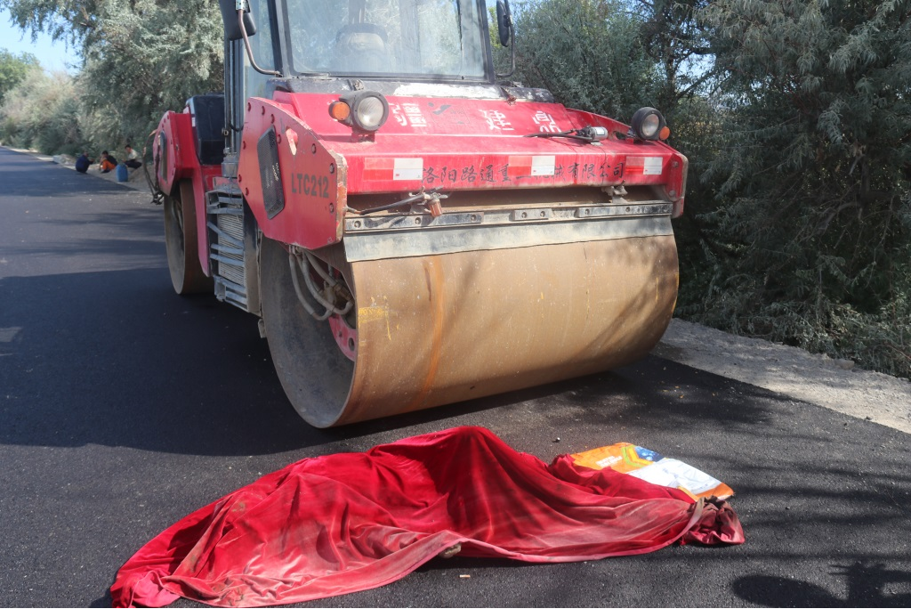

图1现场勘查平面 图2事发现场人员位置图

（四）事故现场情况
经现场勘查，该事故发生在裕民县X831线K18公里岔口-托里县界建设工程路段，该道路属于2024年裕民县农村公路车购税“以奖代补”切块资金建设项目，长度10.54公里，路面宽度6.5米，油面厚度0.04米，公路等级为三级公路，设计时速30KM/h,事故发生点位于该项目起点（阿合托别警务站向东）5km+800m处，胶轮压路机驾驶员赵军江将李俊杰小腿压断碾平。
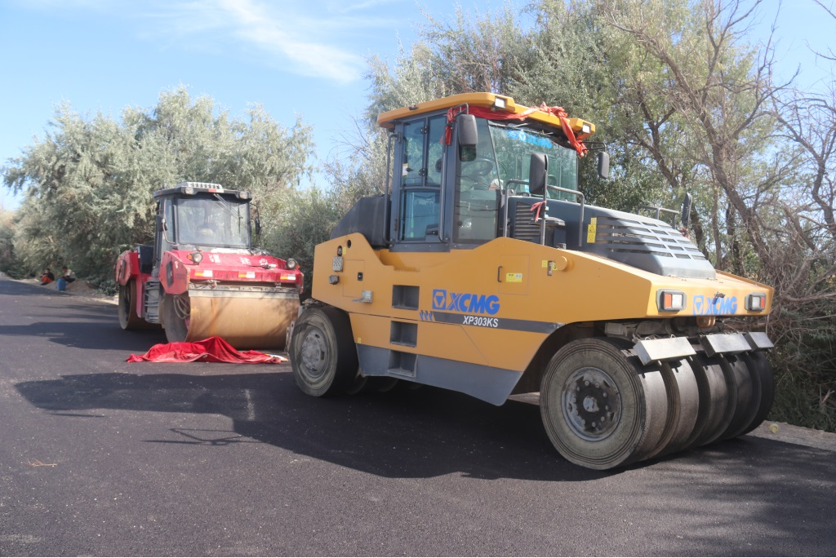
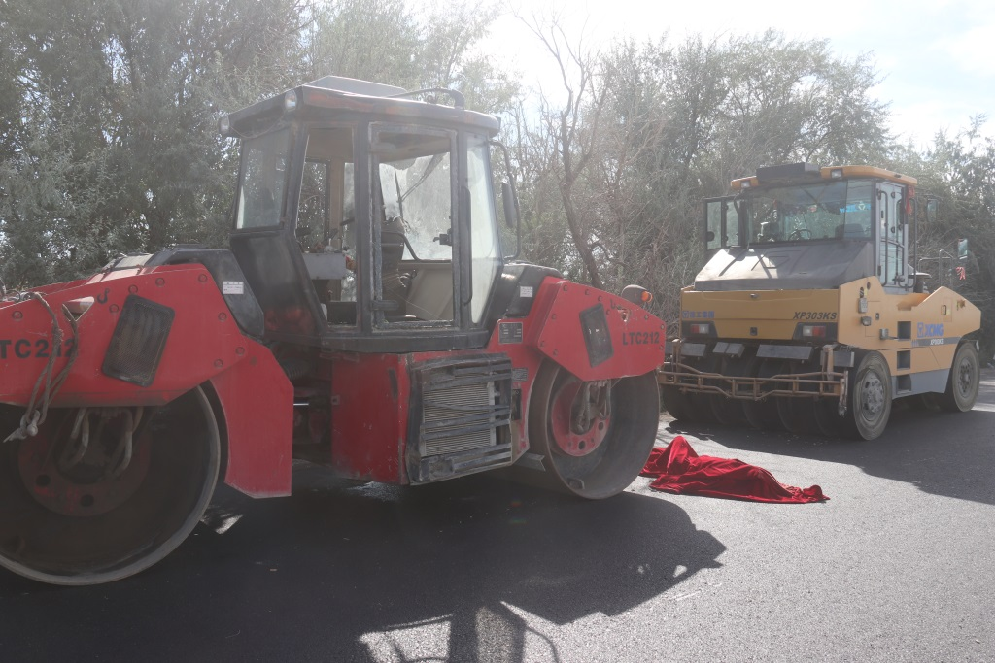

图3中心现场1 图4 中心现场2

（五）事故车辆及驾驶员情况
胶轮压路机，徐工牌，型号XP303KS,所属单位：裕民县新疆建鼎商贸有限责任公司。
赵军江（胶轮压路机驾驶员），男，汉族，56岁，身份证号码：654221xxxxxxxxxxxx，家庭住址：新疆额敏县朝阳区光明路4栋113号，系裕民县新疆建鼎商贸有限责任公司外聘胶轮压路机驾驶员。

（六）人员伤亡和直接经济损失情况
李俊杰（钢轮压路机驾驶员），男，汉族，62岁，身份证号码：652524xxxxxxxxxxxx，家庭住址：新疆乌鲁木齐市头屯坪北路900号附17号，系裕民县新疆建鼎商贸有限责任公司外聘钢轮压路机驾驶员。在胶轮压路机倒退作业时被碾压，导致死亡。直接经济损失125万元。
二、事故应急处置及评估情况

（一）事故接报及响应情况

事故发生后，现场施工人员何晓龙在12时32分许，拨打120电话呼叫救护车；13时30分许，企业法定代表人施春亮到达事故现场查看情况；15时26分许，工地负责人郑宝山拨打110报警，110接警后迅速派出交警大队和消防救援大队赶赴现场；15时50分许，交警大队事故组到达现场，经现场调查，发现李俊杰已死亡，告知该事故不属于交通事故，遂向110接警台反馈现场警情，消防救援大队接到当事人已死亡通知后随即返回。16时30分许，刑警到达现场进行现场勘查取证，初步了解情况，并对肇事司机赵军江依法进行询问和控制。16时55分许，中华联合财产保险股份有限公司裕民支公司查勘人员到达现场对被保险人李俊杰伤亡情况进行了现场查勘，确认现场和死亡原因。

（二）事故现场应急处置情况

2024年08月08日12时30分许，交通劝导员何晓龙发现胶轮压路机碾压到后方钢轮压路机驾驶员李俊杰，12时32分何晓龙向120急救中心报警，至120急救车到达事故现场前何晓龙一直呼唤李俊杰防止失去意识，洒水车驾驶员马建民持何晓龙衣服为李俊杰遮挡阳光。13时05分许，120救护车到达距离24公里的事故现场，医护人员对李俊杰初步诊断为失血性休克，右胫腓骨开放性骨折，进行了辅助检查（心电图）心电图示为死亡心电图，已失去生命体征；13时30分许，企业法定代表人施春亮到达事故现场；15时26分许，工地负责人郑宝山拨打110报警，110接警后迅速派出交警大队和消防救援大队赶赴现场；15时50分许，交警大队事故组到达现场，经现场调查，发现李俊杰已死亡，告知该事故不属于交通事故，遂向110接警台反馈现场警情，消防救援大队接到当事人已死亡通知后随即返回。16时30分许，刑警到达现场进行现场勘查取证，初步了解情况，并对肇事司机赵军江依法进行询问和控制。16时55分许，中华联合财产保险股份有限公司裕民支公司查勘人员到达现场对被保险人李俊杰伤亡情况进行了现场查勘，确认了现场和死亡原因，为后续理赔打好基础。

（三）善后处理情况
2024年8月8日17时10分许，殡仪馆车辆将死者送往裕民县殡仪馆，19时05分许，死者父母、配偶、子女6人赶到裕民县殡仪馆。发包方、施工方、设备租赁方主动与死者家属对接，积极协商，谈妥一次性赔偿125万元，并签订了赔偿协议书。8月14日08时30分许，应家属要求施工方安排殡仪馆车辆将死者送往昌吉，家属一并返回，善后处理工作结束。

（四）事故应急处置评估
事故发生后，裕民县政府及相关职能部门，在事故处置过程中按照各自职责紧密配合，衔接到位，及时协调联动。经评估施工企业组织抢险救援，善后处置得当，未造成次生事故。

三、事故原因分析

（一）直接原因分析
胶轮压路机驾驶员赵军江因疏忽大意，在未注意观察压路机周边情况并确保安全的情况下倒车作业，将李俊杰碾压致死。

（二）间接原因分析
1.新疆建鼎建设工程有限公司安全生产监督管理责任履行不到位，落实安全生产管理制度不坚决，未按照施工现场实际制定各工种操作规程。
2.新疆建鼎建设工程有限公司现场安全管理混乱职责不清，对作业过程中存在的安全隐患排查不及时，监督检查流于形式，工作人员安全知识匮乏，对作业现场安全风险认知能力不足，施工作业现场配备的安全管理人员数量不足。
3、新疆建鼎商贸有限责任公司缺乏对员工的经常性教育，员工避险意识不强，危险源辨识不清晰，对周围环境存在的风险未能有效识别。

（三）事故性质
经调查认定，裕民县新疆建鼎建设有限公司“8·8”车辆伤害事故是一起因施工企业相关责任人安全职责履行不力，现场作业制度落实缺失，施工人员安全风险意识淡薄等原因，而引发的一起一般生产安全责任事故。

四、事故责任认定及处理建议

（一）建议移送司法机关追究刑事责任人员（1人）
赵军江（胶轮压路机驾驶员），在施工作业中因疏忽大意，在未注意观察压路机周边情况并确保安全的情况下倒车作业，导致事故发生，其行为涉嫌过失致人死亡，已由裕民县公安局刑警大队立案侦查。

（二）建议免予追究责任人员（1人）
李俊杰（钢轮压路机驾驶员），未严格遵守本单位的安全生产规章制度，在施工作业面上蹲坐且视频通话，其行为违反了《中华人民共和国安全生产法》第五十七条之规定[]。鉴于李俊杰已在事故中死亡，建议免予追究责任。

（三）建议给予行政处罚的人员（3人）
1.施春亮（裕民县新疆建鼎建设工程有限公司法定代表人），落实企业安全生产主体责任不细不实，未组织制定并实施本单位安全生产规章制度和操作规程，未履行主要负责人安全监督管理职责。违反了《中华人民共和国安全生产法》第二十一条第一款第（一、二、五）项之规定[]，依据《中华人民共和国安全生产法》第九十五条之规定[]，处上一年年收入百分之四十的罚款，建议对施春亮处以叁万陆仟元整的罚款（¥36000）。
2.郑宝山（裕民县新疆建鼎建设工程有限公司副经理），未组织制定本单位操作规程，对违章作业行为监督检查不到位，项目接近尾声，放松了对员工的安全管理。违反了《中华人民共和国安全生产法》第二十五条第一款第（一、六）项之规定[]，依据《中华人民共和国安全生产法》第九十六条之规定[]，结合《新疆维吾尔自治区应急管理系统行政处罚自由裁量基准》4.5之规定[]，建议对郑宝山处上一年年收入20%的罚款，计壹万捌仟元整（¥18000）。
3.马均华（裕民县新疆建鼎建设有限公司安全员），作为专职安全员作业现场安全管理不到位，对违章作业行为未及时发现并制止。马均华晨会提醒工人戴好防护用品，及时制止不戴安全帽、不穿反光衣等违章行为。违反了《中华人民共和国安全生产法》第二十五条第一款第（六）项之规定[]，依据《中华人民共和国安全生产法》第九十六条之规定[]，结合《新疆维吾尔自治区应急管理系统行政处罚自由裁量基准》4.5之规定[]，建议对马均华处上一年年收入20%的罚款，计壹万贰仟元整（¥12000）。

（四）建议给予行政处罚单位（1家）
裕民县新疆建鼎建设工程有限公司本单位全员安全生产责任制缺失，现场安全管理职责不明，未组织开展应急演练，安全生产监督管理责任履行不到位。违反了《中华人民共和国安全生产法》第一百一十四条之规定[]，依据结合《新疆维吾尔自治区应急管理系统行政处罚自由裁量基准》6.5.1.2[]，建议对裕民县新疆建鼎建设工程有限公司处伍拾万元整的罚款（¥500000元）。

五、事故防范和整改措施
为深刻吸取本次事故的教训，预防和避免类似事故再次发生，针对本次事故的特点，特提出以下防范措施。

（一）强化安全生产主体责任。裕民县新疆建鼎建设工程有限公司要细化安全生产管理制度，注重施工现场安全管理，切实履行安全生产主体责任，加强职工安全教育培训，认真开展班前会教育、警示教育及其他培训工作，切实提升从业人员素质，提高自保互保能力。深刻认识和反思事故中暴露出的突出问题，加强安全生产有关法律法规的宣传贯彻，增强安全责任意识、法治意识，建立健全并落实全员安全生产责任制。严格落实好生产安全事故隐患排查治理，及时发现并消除各类事故隐患，坚决防范各类事故的再次发生。

（二）无缝衔接安全管理链条。新疆建鼎商贸有限责任公司要着力加强各类机械驾驶员的安全驾驶意识，建立驾驶员安全考核机制来约束驾驶员驾驶行为，加强车辆、驾驶人员的日常监管，认真贯彻执行安全生产法律法规，全面落实教育培训、隐患排查等各项制度，具体措施到点、到岗，有力、有效。要从人、机、环、管等方面入手，采取有效手段夯实安全基础，遏制各类生产安全事故的发生。

（三）依法加强行业监管力度。县交通运输局要保持督促检查经常性和长期性，对全县道路施工项目安全生产状况进行“会诊”，针对问题即知即改、立行立改，抓早抓小、抓实抓细，增强忧患意识，切实履行监管责任，守牢安全红线。

全县要以此事故为鉴，开展警示教育，使我县生产经营单位和从业人员深刻汲取事故教训，促进生产经营单位严格按照法律法规要求，制定完善安全生产责任和相关安全管理制度，进一步强化安全生产责任制，严格落实安全生产风险管控措施，加强对生产经营活动中存在的安全隐患排查治理工作，从源头上治理风险隐患，保障生产安全。

[?]《中华人民共和国安全生产法》 第五十七条从业人员在作业过程中，应当严格落实岗位安全责任，遵守本单位的安全生产规章制度和操作规程，服从管理，正确佩戴和使用劳动防护用品。
[?] 《中华人民共和国安全生产法》 第二十一条生产经营单位的主要负责人对本单位安全生产工作负有下列职责:（一）建立健全并落实本单位全员安全生产责任制，加强安全生产标准化建设；（二）组织制定并实施本单位安全生产规章制度和操作规程；（五）组织建立并落实安全风险分级管控和隐患排查治理双重预防工作机制，督促、检查本单位的安全生产工作，及时消除生产安全事故隐患；
[?]《中华人民共和国安全生产法》第九十五条生产经营单位的主要负责人未履行本法规定的安全生产管理职责，导致发生生产安全事故的，由应急管理部门依照下列规定处以罚款:（一）发生一般事故的，处上一年年收入百分之四十的罚款；
[?] 《中华人民共和国安全生产法》第二十五条生产经营单位的安全生产管理机构以及安全生产管理人员履行下列职责:（一）组织或者参与拟订本单位安全生产规章制度、操作规程和生产安全事故应急救援预案；（六）制止和纠正违章指挥、强令冒险作业、违反操作规程的行为；
[?] 《中华人民共和国安全生产法》第九十六条生产经营单位的其他负责人和安全生产管理人员未履行本法规定的安全生产管理职责的，责令限期改正，处一万元以上三万元以下的罚款；导致发生生产安全事故的，暂停或者吊销其与安全生产有关的资格，并处上一年年收入百分之二十以上百分之五十以下的罚款。
[?] 《新疆维吾尔自治区应急管理系统行政处罚自由裁量基准》4.5对其他负责人和安全生产管理人员的并处罚款处罚。一般事故处上一年年收入 20%以上 30%以下的罚款。
[?] 《中华人民共和国安全生产法》第二十五条生产经营单位的安全生产管理机构以及安全生产管理人员履行下列职责:（一）组织或者参与拟订本单位安全生产规章制度、操作规程和生产安全事故应急救援预案；（六）制止和纠正违章指挥、强令冒险作业、违反操作规程的行为；
[?] 《中华人民共和国安全生产法》第九十六条生产经营单位的其他负责人和安全生产管理人员未履行本法规定的安全生产管理职责的，责令限期改正，处一万元以上三万元以下的罚款；导致发生生产安全事故的，暂停或者吊销其与安全生产有关的资格，并处上一年年收入百分之二十以上百分之五十以下的罚款。
[?] 《新疆维吾尔自治区应急管理系统行政处罚自由裁量基准》4.5对其他负责人和安全生产管理人员的并处罚款处罚。一般事故处上一年年收入 20%以上 30%以下的罚款。
[?] 《中华人民共和国安全生产法》 第一百一十四条 发生生产安全事故，对负有责任的生产经营单位除要求其依法承担相应的赔偿等责任外，由应急管理部门依照下列规定处以罚款:（一）发生一般事故的，处三十万元以上一百万元以下罚款。
[?] 《新疆维吾尔自治区应急管理系统行政处罚自由裁量基准》6.5.1.2每死亡1人，处50万元罚款。

